
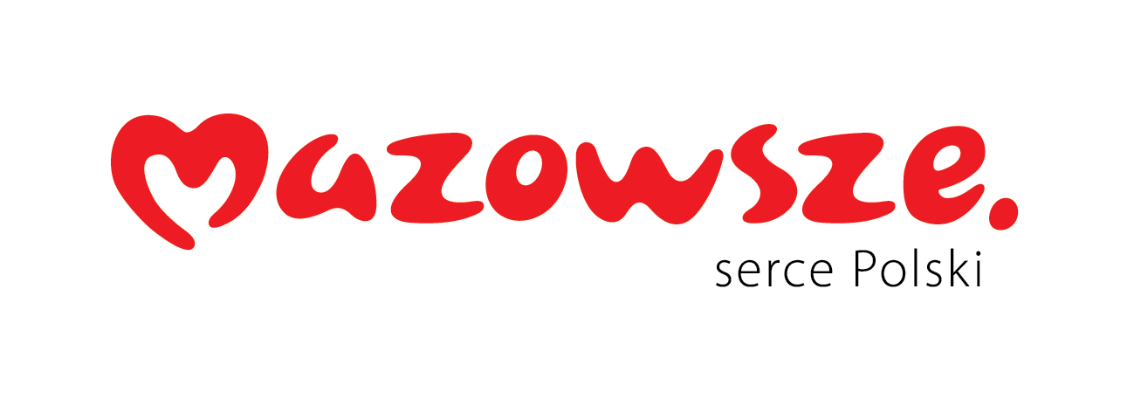

Ciechanów dnia 29.05.2026 r.
ZP/2501/41/26

Informacja o zmianie ogłoszenia
i przedłużeniu terminu składania ofert

dotyczy postępowania znak ZP/2501/41/26 – Zakup urządzeń i technologicznego wyposażenia kuchni.

Zamawiający informuje, że w dniu 29.05.2026 r. przekazał do Urzędu Publikacji Unii Europejskiej ogłoszenie o zmianie ogłoszenia o zamówieniu, dotyczącym postępowania na zakup urządzeń i technologicznego wyposażenia kuchni.
Zmiana jest związana z czasową awarią platformy zakupowej Zamawiającego. W konsekwencji Zamawiający przewidział wydłużenie terminów w taki sposób, aby wykonawcy dysponowali dodatkowym czasem na złożenie oferty.

Informacja o nowych terminach składania i otwarcia ofert zostanie udostępniona na stronie internetowej prowadzonego postępowania niezwłocznie po publikacji ogłoszenia zmieniającego w TED (DUUE).
Ogłoszenie o zmianie ogłoszenia o zamówieniu zostanie opublikowane w serwisie TED oraz na platformie postępowania w dniu 01.06.2026 r. przed godz. 09:00.
